Министерство образования Оренбургской области
Государственное автономное профессиональное образовательное
учреждение «Педагогический колледж» г. Орска
Ресурсный центр «Импульс»

НЕДЕЛЯ
ПСИХОЛОГИИ «ТРОПОЮ ДОБРА»
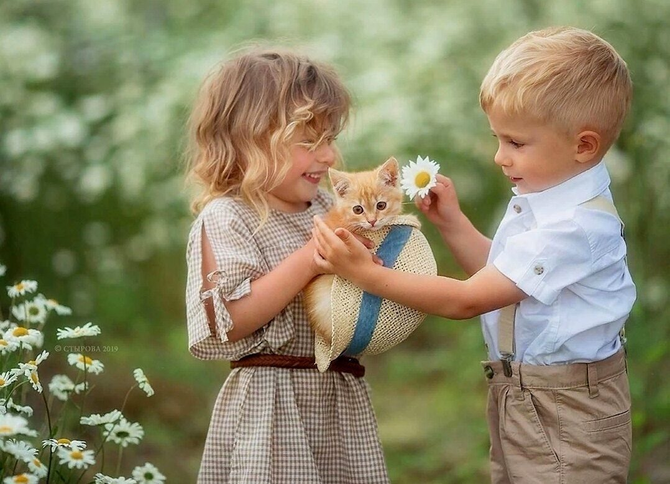

Составила: педагог – психолог Чехова О. А.

НЕДЕЛЯ ПСИХОЛОГИИ «ТРОПОЮ ДОБРА»

Девиз недели: Добро не лежит на дороге, его случайно не подберешь. Добру человек у человека учится.
Ч. Айтматов

Цель Недели психологии: воспитание у детей положительных качеств характера, способствовать сплочению коллектива, мотивировать детей на совершение добрых поступков, добрых дел во благо других людей; привлечение внимания к профессиональной деятельности психолога, повышение психолого-педагогической грамотности педагогов Ресурсного центра «Импульс» и родителей.

Составила: педагог – психолог Чехова О. А.

В данном мероприятии были задействованы все сотрудники, родители и дети Ресурсного центра «Импульс». Это одна из форм работы взаимодействия центра и семей школьников и воспитанников, получающих психолого – педагогическое сопровождение.
Цели Недели психологии:
- формировать интерес взрослых к миру ребенка, стремление помогать ему в индивидуально-личностном развитии.
Задачи:
- создание положительной эмоциональной атмосферы в центре;
- воспитание у детей положительных качеств характера;
- способствовать сплочению коллектива;
- мотивировать детей на совершение добрых поступков, добрых дел во благо других людей;
- привлечение внимания к профессиональной деятельности педагога-психолога в центре;
- повышение психолого-педагогической грамотности педагогов ресурсного центра и родителей.
Для проведения недели детям и сотрудникам предлагалось отправиться в путешествие по стране «Тропою Добра». Каждый день имел свое название и девиз дня.
1. Понедельник – «День душевного тепла»
2. Вторник – «День положительных эмоций и чудесного настроения»
3. Среда – «День семейного общения»
4. Четверг – «День добрых дел»
5. Пятница – «Вместе быть такое счастье»

Работа с педагогами
1. Анкетирование «Психологический портрет коллектива» В течение недели (Педагог – психолог)
2. Психологическая игра «Тайный друг» Цель: игра способствует психологической разгрузке, повышению общего позитивного эмоционального тонуса, развитию толерантности, доброты и взаимоподдержки. (Педагог – психолог)
3. Психологический тренинг.
Тема занятия: «Чемоданчик хорошего настроения» (Педагог –психолог)
Цели тренинга:
- Освоение способов снятия эмоционального напряжения и возможностей его предотвращения;
- Активизация процесса самопознания и взаимопознания у педагогов;
- Создание условий для групповой сплоченности;
- Помочь участникам глубже узнать друг друга; создать мотивацию к совместной работе.

План Недели психологии
Дата проведения с 05. 12.2022. г по 09.12.2022 г.
День недели | Основная мысль дня | Тема и форма мероприятия | участники
Понедельник  05.12.2022 г | «День душевного тепла» | Открытие недели психологии.  Утренняя акция: «Сюрпризы волшебной шкатулки».  Психологическая акция — мотиватор «Делай добро»  Газета «Ладошки дружбы» (в классах для учащихся и воспитанников ППС в фойе)  Выставка детских рисунков «Наши добрые дела»  Психологическая акция «Добрый человек — это…» | Сотрудники, родители, учащиеся и воспитанники «Импульса».  Педагоги – психологи и родители  Родители воспитанников  Родители и воспитанники.  Педагоги , учащиеся, родители и воспитанники.  Учащиеся и воспитанники
Вторник  06.12.2022 г | «День положительных эмоций и чудесного настроения» | Психологическая акция  «Дерево настроения»  Психологическая акция  « Калейдоскоп настроения»  Коррекционно-развивающее занятие для детей: «На празднике радости».  Минутки релаксации и психогимнастики, стишки с движениями по тематике для воспитанников младшей и средней групп.  Занятие с элементами тренинга для педагогов «Чемоданчик хорошего настроения».  Флешмоб «Минутки комплиментов». | Педагоги, родители учащихся и воспитанников.  Педагоги, родители, учащиеся и воспитанники  Дети 1 (дополнительного) класса  Дети ППС и 1 (дополнительного) класса.  Педагоги.  Педагоги, родители, учащиеся и воспитанники
Среда  07.12.2022 г | «День семейного общения» | Выставка работ «Счастливая семья глазами ребёнка».  Психологическая акция «Письмо мамочке».  Беседа на тему «Зачем нужна семья?», «Мои папа и мама самые лучшие!», оформление ответов детей на плакате.  Памятки «Семья и семейные ценности», «Семья и её роль в воспитании ребёнка», «Семья глазами ребёнка».  Психологическая Акция «Детство» | Педагоги, родители, учащиеся и воспитанники  Воспитанники старшего дошкольного возраста и учащиеся  Учащиеся и воспитанники старших  подготовительной к школе  групп ППС.  Родители  Родители
Четверг  08.12.2022 г | «День добрых дел» | Психологическая акция «Письмо другу»  «Психологическая акция ««Подарите радость малышам»  Занятие по формированию у детей дошкольного возраста терпимости, как качества личности «Как живётся бездомным животным?!».  Психологическая гостиная в Семейном клубе «Лучики Света» - «Семья – самое теплое место на земле!»  Оформление коллажа «Наши добрые дела».  Ответная акция родителей «Сундучок пожеланий».  Просмотр мультфильма «Цветик-семицветик». | Педагоги.  Учащиеся старших классов.  Дети старшей группы ППС.  Родители ППС и 1 (дополнительного) класса.  Учащиеся и воспитанники ППС  Педагоги, родители учащихся и воспитанников.  Учащиеся и воспитанники старших  подготовительной к школе  групп ППС.
Пятница  09.12.2022 г | «Вместе быть такое счастье» | Закрытие недели психологии  Смешанная психологическая акция  «Дерево пожеланий и предложений».  Занятие с детьми ППС по психологической коррекции: «Развитие эмоциональной сферы детей старшего дошкольного возраста - «Радость».  Бесплатные объявления «Возьми немного счастья».  Анкетирование родителей «Удовлетворённость работой Ресурсного центра «Импульс».  «Вместе быть такое счастье» - концертная программа для педагогов, детей и их родителей.  Вручение итоговых медалей «Добрые сердца».  Круглый стол.  Завершение недели психологии | Педагоги, родители учеников и воспитанников.  Педагоги, родители учащихся и воспитанников.  Родители  Педагоги, Родители  Учащиеся и воспитанники ППС

Понедельник «День душевного тепла»
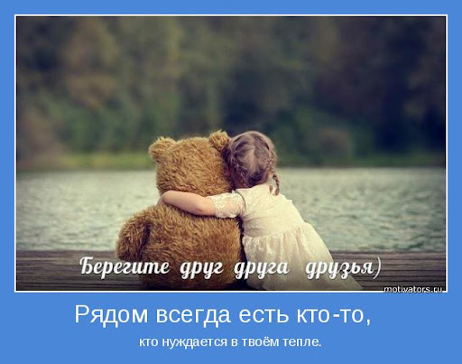
Девиз дня: «Подари тепло – пусть другу станет на душе светло…»
- Психологическая Акция — мотиватор для педагогов и родителей учащихся и воспитанников «Делай добро» — оформление коридора «Импульс» цитатами и пословицами о добре и добрых делах с фото и высказываниями детей о добром человеке.
- Плакат «Ладошки дружбы» (в каждом классе и фойе). В фойе оформлен плакат «Ладошки дружбы» родители, приходя утром в центр писали на изображённых, и подписанных заранее ладошках своих детей им пожелания.
- «Волшебная шкатулка Феи с добрыми предсказаниями для родителей». На входе всех встречают феи и предлагают загадать желание или задать вопрос и вытянуть предсказание или ответ из волшебной шкатулки.
- «Что такое доброта?», «Ладошки», игры «Я не должен – я должен», «Секрет», «Мост дружбы».
- Акция для родителей «Продолжите высказывание» — «Добрый человек — это…»
- Коррекционно – развивающее занятие в подготовительной к школе группы на формирование навыков толетарного поведения у ребёнка «Привет, дружочек!». Цель занятия: - сформировать навыки толерантного поведения, товарищеские качества, развить умение общаться со сверстниками; - способствовать творческому и эмоциональному самовыражению, воспитывать чувствительность к чувствам других людей.

Участники: (Учащиеся, воспитанники, педагоги, родители).

Вторник «День положительных эмоций и чудесного настроения»
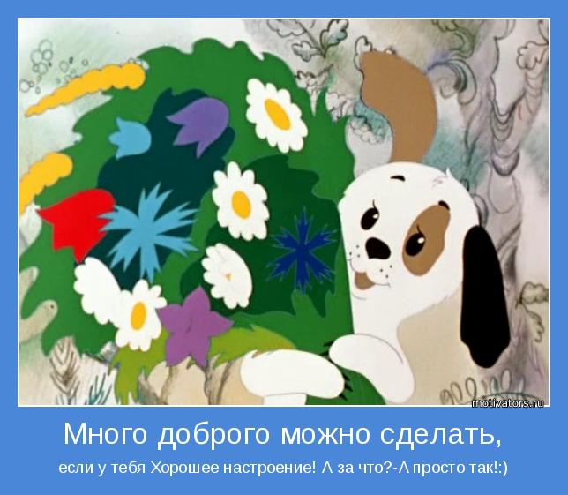
1)Психологическая акция «Дерево Настроения» (Родителям предлагают выбрать соответствующий актуальному настроению цвет зеленого или черного листочков, по желанию описать свое настроение). «От улыбки станет всем светлее» (родители, педагоги и дети дарят друг другу улыбку).
2)Психологическая акция «Калейдоскоп настроения (смайлики с тематическими заданиями на оборотной стороне) в каждой группе. Дети и родители отмечают свое эмоциональное состояние в календарях настроений, когда они пришли в детский сад, и с каким настроением ушли из него вместе с родителями.
3) Оформление выставки детских и предварительно, нарисованных родителем совместно с ребёнком рисунков «Наши добрые дела» и коллажей.

Девиз дня : Много доброго можно сделать, если у тебя хорошее настроение / Ю. Никулин/

3)Коррекционно-развивающее занятие для детей старшей группы ППС: «На празднике радости» - Цель: — способствовать снижению агрессивности дошкольников, тревожности, развитию коммуникативных качеств, готовности к взаимопомощи; закреплять знания ребёнка об эмоциях.
- Занятие с элементами тренинга для педагогов ДОУ «Чемоданчик хорошего настроения».
- Флешмоб «Минутки комплиментов» - обмен приятными комплиментами.
- Игры с детьми: «Волшебные руки», «Кто больше скажет добрых и теплых слов», «Добрые эльфы и люди», отгадывание загадок о добрых и злых героях сказок, упражнение «Узелок добрых дел».
- Просмотр мультфильмов о добрых поступках.
- Консультации для родителей «Посеять в детских душах доброту», «Секреты воспитания вежливого ребенка».
- Выставка детских рисунков «Самые любимые люди!»
Участники: (Учащиеся, воспитанники, педагоги, родители).

Среда «День семейного общения»

Девиз дня: «Семья – один из шедевров природы» - Джордж Сатаяна
- Рисование и выставка работ «Счастливая семья глазами ребёнка».
- Психологическая акция «Письмо мамочке» для укрепления детско-родительских отношений и формирования ценностного отношения к близким людям. Акция «Письмо маме» становится замечательной возможностью для маленького ребенка сказать добрые слова, выразить свои чувства самому близкому человеку и увидеть ответную реакцию любви к себе. Это только укрепляет отношения между ребенком и его мамой.
- Беседа на тему «Зачем нужна семья?», «Мои: папа и мама самые лучшие!», оформление ответов детей на плакате.
- Психологическая Акция для родителей «Родители, услышьте нас».
Ответная акция родителей «Сундучок пожеланий».
- Психологическая Акция «Детство». Родители приносят свои фото из дошкольного детства и фото своего ребёнка. Проводится в классах и с воспитанниками ППС. Цель: гармонизация детско – родительских отношений.
- Психологическая Акция для родителей «Родители, услышьте нас» «Цветы счастья», выполненные детьми и родителями.
- Распространение буклетов «Семья и семейные ценности», «Семья и её роль в воспитании ребёнка», «Семья глазами ребёнка».

Четверг «День добрых дел»
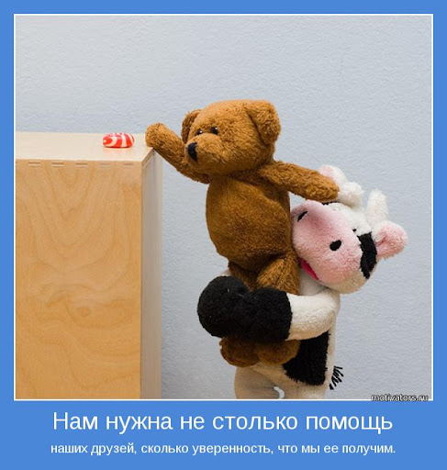
Девиз дня : «Нам нужна не столько помощь наших друзей, сколько уверенность, что мы её получим» / Демокрит/
- Психологическая акция «Письмо другу» (способствует психологической разгрузке, повышению общего позитивного эмоционального тонуса, развитию толерантности, доброты и взаимоподдержки). Письмо с пожеланиями пишется любому коллеге с пожеланиями (анонимно).
- Дети — детям «Подарите радость малышам» — подарки, сделанные своими руками для самых маленьких детей; игры с детьми ранней группы (участвуют педагоги и учащиеся старших классов; рисунки). Занятие для старшей группы по формированию у детей дошкольного возраста терпимости, как качества личности «Как живётся бездомным животным?!» - Цель занятия: Развитие у ребёнка эмпатии, которая выступает в таких трёх формах, как сопереживание, сочувствие, содействие.
- Психологическая гостиная в Семейном клубе «Лучики Света» для родителей средней группы на тему «Семья – самое теплое место на земле!».
- Выставка «Знаете ли Вы своего ребёнка?!» для повышения самооценки ребенка и формирования позитивного отношения к себе. - Родителям предлагается красочно оформить коллаж (на большом листе написать полное имя ребёнка, а рядом с каждой буквой имени – слово, характеризующее его характер, особенности личности, способности. (в рамках Семейного клуба).
- Просмотр мультфильма «Цветик-семицветик».
(Участники: учащиеся, воспитанники, педагоги, родители)

Пятница «Вместе быть такое счастье»
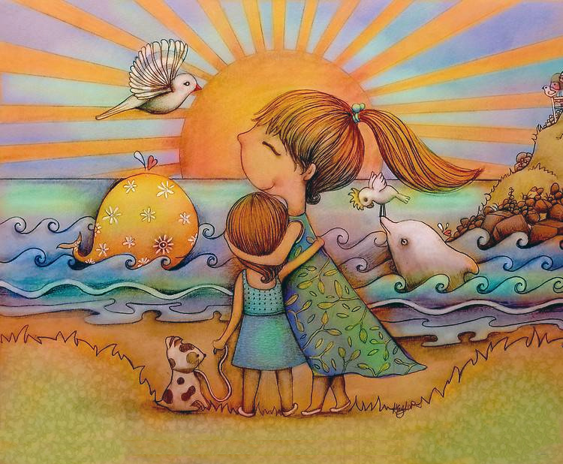
Девиз дня : «Импульс» – окно в мир добра и радости!»

Закрытие недели Психологии
- Смешанная акция для сотрудников и родителей «ДЕРЕВО ПОЖЕЛАНИЙ И ПРЕДЛОЖЕНИЙ» (Каждый желающий может оставить на импровизированном дереве свое пожелание или предложение по улучшению работы центра).
- «Лучики предложений и отзывов» (в каждом классе и фойе ), которые заполняются постепенно в течение недели. Родителям предлагают оставить свои пожелания, отзывы, рекомендации о «Неделе психологии», и поделиться своими впечатлениями о работе педагогов .
- Занятие с детьми ППС по психологической коррекции: «Развитие эмоциональной сферы дошкольников с ЗПР и РАС методом психогимнастики» - «Радость».
- Бесплатные объявления «Возьми немного счастья».
- Анкетирование родителей «Удовлетворённость работой «Импульса»».
- Вручение итоговых медалей «Добрые сердца» воспитанникам.
- «Вместе быть такое счастье» - концертная программа для педагогов, детей и их родителей.
Последний день - "День радости" прошел под девизом «Здесь вас любят и ждут!», каждый ребенок и родитель должен получить в подарок улыбку любящего педагога и подарить ему добрую улыбку в ответ!
Участники: учащиеся, воспитанники, педагоги, родители



Неделя психологии получилась целостной и законченной благодаря помощи и поддержке педагогов, пониманию родителей и активности детей. Каждому ребенку нужна любовь взрослого. Любовь – самый надежный фундамент спокойного детства. Если это понимают взрослые, ребенок вырастет щедрым, сердечным человеком. Результаты нашей деятельности показали, что все вместе мы обеспечили эмоциональное благополучие всех участников воспитательно-образовательного процесса.
В результате проводимой работы наблюдаются следующие результаты:
• Улучшение психологического климата в классах и группах по психолого – педагогическому сопровождению и тем самым повышение психологической защищенности каждого ребенка, укрепление его психического здоровья;
• Улучшение психического, а вместе с тем и физического здоровья педагогов;
• Укрепление детско-родительских отношений;
• Повышение компетентности родителей и педагогов в вопросах воспитания и развития дошкольников и школьников;
• Развития партнёрских отношений семьи и ресурсного центра;
• Наличие благоприятного психологического климата в «Импульсе».
Таким образом, проведение психологической недели является эффективной формой взаимодействия системы всех участников воспитательно-образовательного процесса в Ресурсном Центре «Импульс».
У каждого взрослого человека есть такие воспоминания о детстве, которые наполняют душу несравнимым ни с чем теплом. Самое лучшее нам хочется «взять с собой» во взрослую жизнь. Думаю, что - то самое лучшее и из этой «Недели психологии» детям непременно захочется взять в свою взрослую жизнь. И это возможно только при большой любви к детям!




